常州市解小教育集团香梅小学招生通告
根据《2014年常州市天宁区小学入学指南》的精神与部署，我校2014年新生招生工作即将开始。现将具体事项作如下告知：
入学对象：凡年满6周岁（2008年8月31日及以前出生）具有本市正式户口的儿童和符合有关规定条件的流动就业创业人员随迁子女。（除丧失学习能力和自理能力者外）。
入学原则：适龄儿童按施教区相对就近免试入学。
携带材料：适龄儿童由父母或其他监护人陪同并携带下列材料到学校报名：^{①}本人及父母户口薄、^{②}父母的合法固定住所证件、^{③}儿童预防接种证。
报名及招生时间：
1、2014年6月15日公布经本地教育部门审批同意的施教区，张贴招生通告。
2、7月1日至2日为统一报名时间。（报名地点：武青路26号）
3、7月6日张榜公布新生名单（第一批），并发出义务教育入学通知书。
香梅分校施教区

- 施教区示意图
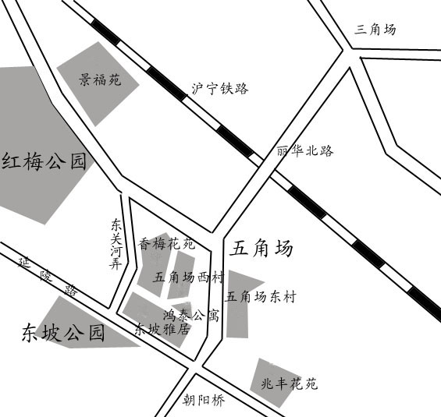
二、学区范围
1、原红梅中心小学施教区以沪宁铁路为界，沪宁铁路以南划归为香梅小学试教区：
（1）陆家村（包括东站宿舍区）
（2）徐家村 （3）严家村
2、沪宁铁路以南原红梅实验小学试教区（4）景福苑划归为香梅小学试教区
3、关河以东、延陵路以北原延陵小学试教区划归为香梅小学试教区：
（5） 东坡雅居
（6） 香梅花园
（7） 五角场西村
（8） 鸿泰公寓
（9） 五角场东村
（10）兆丰花苑
（11）戈家村
（12）东印宿舍
（13）曹达村
(14) 高家弄
(15) 许家村
(16) 强家弄
(17) 东头村
(18) 焦家村
常州市解小教育集团香梅小学
2014.6.15

